V Praze dne: 12.4.2022
ZÁVAZNÁ OBJEDNÁVKA č. 458574919 (90/611/2022/OT)
Fakturační údaje objednavatele  Úřad Městské Části Praha 19  Semilská 43, 19700, Praha 9 – Kbely  IČO 00231304, DIČ CZ00231304 | Fakturační údaje dodavatele  Alza.cz a.s.  Jateční 33a, 170 00 Praha 7 - Holešovice  IČ 27082440, DIČ CZ27082440

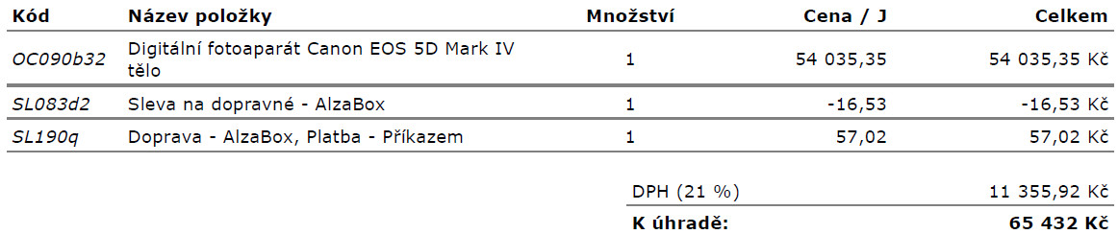
Ověření
kontaktní údaje na odpovědné osoby

Jan Kuřitka, informatik,
Tomáš Buršík, informatik,

podpis razítko společnosti
JUDr. Josef Nykles
tajemník

